Реакции метилирования 3a-замещённых 2,3,3a,4-тетрагидро-1H-бензо[d]пирроло[1,2-a]имидазол-1-онов
Гринёв Вячеслав Сергеевич
Младший научный сотрудник
Институт биохимии и физиологии растений и микроорганизмов РАН,
Саратов, Россия
E–mail: grinev@ibppm.sgu.ru
Реакции алкилирования, в частности, метилирования полученных ранее [1] 3a-замещённых-2,3,3a,4-тетрагидро-1H-бензо[d]пирроло[1,2-a]имидазол-1-онов 1a,b не изучались.
Нами было осуществлено взаимодействие 1a,b с йодистым метилом. Лучшие результаты были получены при проведении реакции в растворе ацетона в присутствии каталитических количеств триэтиламина ‒ целевые соединения были выделены с выходами, близкими к количественным. Полученные кристаллические вещества имеют светлую окраску ‒ от белого до светло-бежевого цвета, и хорошо растворимы в воде.
Ранее было известно [2], что в реакциях с иодистым метилом производные изатина образуют солеобразные соединения. Таким образом, при реакции в присутствии триэтиламина в ацетоне с иодистым метилом происходит кватернизация атома азота и образование соли 2a,b, хорошо растворимой в воде:
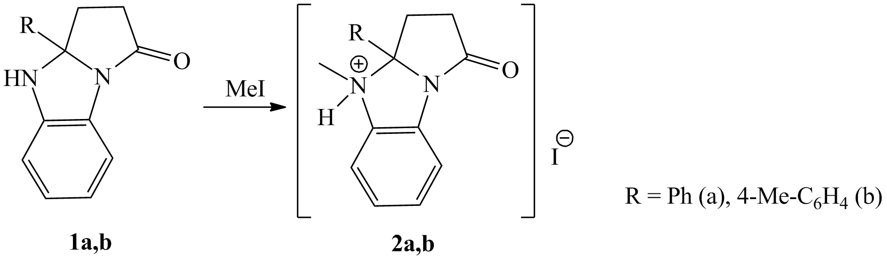
Качественной реакцией было доказано наличие в полученном веществе иодид-анионов по образованию характерного жёлтого осадка при взаимодействии с раствором нитрата серебра. Через некоторое время после выпадения осадка иодида серебра наблюдалось выделение кристаллов фиолетового вещества, которое было экстрагировано хлороформом и проанализировано. Полученные вещества были охарактеризованы как 4-метил-3a-замещённые-2,3,3a,4-тетрагидро-1H-бензо[d]пирроло[1,2-a]имидазол-1-оны 3a,b.
Вероятно, анион азотной кислоты (которая является более слабой по сравнению с иодоводородной) не способен стабилизировать соль, вследствие чего последняя разлагается с выделением свободного N-метилированного производного:
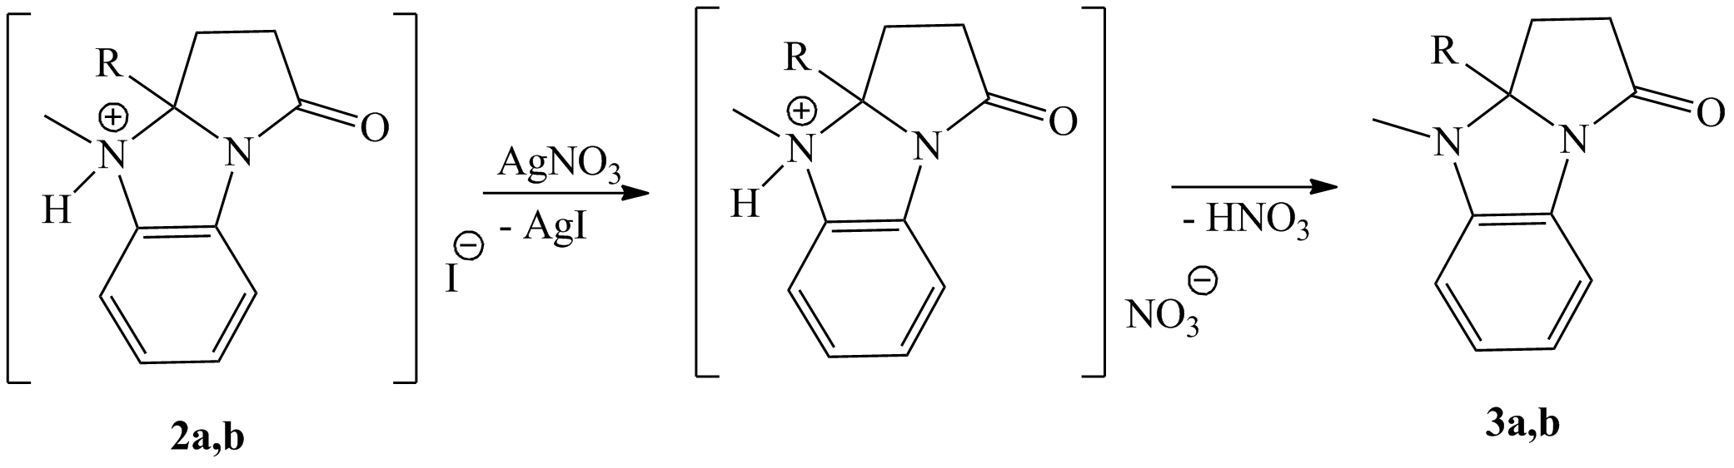
Работа выполнена при финансовой поддержке РФФИ (грант 10-03-00640-а).

Литература
- В.С. Гринёв, О.А. Амальчиева, А.Ю. Егорова, Е.В. Любунь // ЖОрХ. 2010, том 46, вып. 9, с. 1376−1379.
- Жунгиету Г.И., Рехтер М.А. Изатин и его производные // Кишинёв: 1977.

Автор выражает признательность профессору, д.х.н. Егоровой А.Ю. за помощь в подготовке тезисов.

